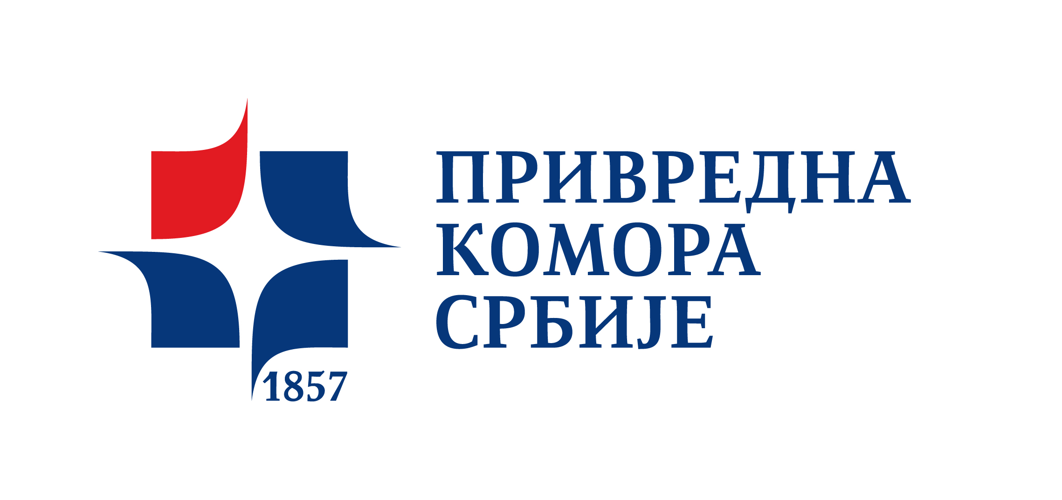

ПРИЈАВА ЗАИНТЕРЕСОВАНОСТИ ЗА УЧЕШЋЕ
„EКСПO 2015 МИЛАНО“

Назив фирме
Особа за контакт
Адреса
Телефон: |  | Факс:
Мобилни: |  | Факс:
E mail: |  | Website:

- НАВЕСТИ У КОЈИМ ПРОГРАМСКИМ АКТИВНОСТИМА ЖЕЛИТЕ ДА УЧЕСТВУЈЕТЕ (обележити)

11-17. мај: Презентација српске креативности и потенцијала српског дизајна, фокус на промоцији креативне индустрије, изложба младих дизајнера (индустријски дизајн и дизајн паковања);

18-24. мај: Представљамо српску модну индустрију;

15-22. јун: Промоција српске винарске индустрије;

22-24. јун: Бизнис форум са акцентом на промовисању прехрамбене индустрије у сарадњи са Banca Intesa;

01-07. јул: Промоција српске пиварске индустрије уз промоцију произвођача кобасица и сланих грицкалица;

05- 08. јул: Промоција дрвнопрерађивачке индустрије и индустрије намештаја;

19-23.јул: Промоција органске хране- промоција удружења органске хране и сајма шљива у Осечини;

01-06. септембар: Промоција кондиторске индустрије;

14-20. септембар: Промоција текстилне индустрије, индустрије коже и обуће;

21-25. септембар: Промоција старих заната

01-04. октобар: Промоција здравог и лековитог биља, производње семена, произвођача расадника и стакленика
05- 18. октобар: Промоција научних, технолошких и IT иновација са фокусом на иновације у пољопривреди и прехрамбеној индустрији;

10- 18. октобар: Промоција српске IT индустрије са фокусом на Тесла таблет, старт ап и индустрију видео игара;

- НАВЕСТИ НА КОЈИ НАЧИН ЖЕЛИТЕ ДА СЕ ВАША ФИРМА ПРЕДСТАВИ (обележити)

Учешће у секторским B2B конференцијама

Позиционирање на полици српских производа

Коришћење B2B сале за сопствене догађаје

Дистрибуција промо материјала у оквиру павиљона

Учешће у партнерском и спонзорском пулу српске кухиње на EКСПО Милано 2015

Ради благовремених припрема, молимо Вас да попуњени формулар-пријаву доставите Привредној комори Србије најкасније до 20. aприла 2015.године, на е-маил: milja.miljanovic@pks.rs (тел: 011/3300966) или darko.mamula@pks.rs (тел: 011/3248384). За све додатне информације можете се обратити Милици Павић (тел: 011/3300993 и на е-маил milica.pavic@pks.rs ).
Након пријављивања, у сарадњи са Министарством трговине, туризма и телекомуникација, биће одржана презентација нашег наступа и договорени оперативни детаљи учешћа.

